Persbericht

Nieuwe hoofdzetel van Leica Camera AG presenteert zich in het beste licht
Lichtoplossing van Zumtobel integreert zich volkomen in de ruimtelijke architectuur

De Duitse gerenommeerde onderneming Leica Camera AG heeft voor zichzelf met haar nieuwe centrale administratie- en productiezetel een lichtgevend monument opgericht. Zumtobel realiseerde voor deze nieuwe firmahoofdzetel een lichtoplossing die tegemoet komt aan de individuele eisen van de meervoudige nieuwbouw en aan de behoeften van de verschillende gebruikers.

Dornbirn, oktober 2014 – In het voorjaar van 2014 kon Leica Camera AG intrekken in het uiterst modern productie- en administratiecomplex aan haar moederzetel in Wetzlar. Het door de Frankfurtse architecten Gruber + Kleine-Kraneburg gebouwde Leitz-Park verenigt naast het gebouw voor Leica Camera AG nog twee andere firmagebouwen en een vrijstaande koffiebar. Heel wat ruimtes van de nieuwe hoofdzetel zijn toegankelijk voor het publiek en bieden aan bezoekers en klanten een inkijk in de geschiedenis van Leica Camera AG en in haar producten. Ook de werken van Leica fotografen worden hier getoond. Zo herbergt het complex naast de administratieve hoofdzetel ook een museum, een kunstgalerie, een Leica vlaggenschipwinkel, een restaurant en de voor het publiek zichtbare productieruimtes. De verschillende bouwlichamen zijn op het gelijkvloers met elkaar verbonden, wat architectonisch wordt onderstreept door een rondgaande en deels gebogen glasgevel. Zo wordt het bouwlichaam in het donker samengehouden door een lichtgevende band, die aan een filmrolletje moet doen denken. De door Zumtobel in nauwe samenwerking met de lichtingenieurs hpi Himmen en Lichtvision gerealiseerde lichtoplossing ondersteunt de zelfbewuste en tegelijk gereserveerde architectuur van het Leitz-Park met duidelijke vormen en een discreet design en creëert in elke ruimte een op de praktische behoeften van bezoekers en werknemers afgestemde atmosfeer.

De eisen aan het project waren heel divers: vooreerst moest de lichtoplossing volledig in de ruimtelijke architectuur passen en op subtiele wijze het karakter van de ruimte onderstrepen. Daarnaast moest ook rekening worden gehouden met de eisen van de verschillende gebruikers. Zo moest voor de werknemers in het administratieve gedeelte een optimale kantooromgeving gecreëerd worden. In de publiekelijk toegankelijke ruimtes moesten bezoekers een uitnodigende atmosfeer terugvinden waarin ze zich welkom zouden voelen. Daarbij stelde vooral de galerie hoge eisen aan de flexibiliteit van de armaturen omdat hier wisselende exposities met altijd weer nieuwe expositiestukken getoond worden. Ook wilde Leica dat alle ingebouwde armaturen via een EIB/KNX-installatie van het gebouwbeheerssysteem centraal aanstuurbaar en dimbaar zouden zijn.
Zumtobel installeerde in het rekencentrum van de hoofdzetel de pendelarmatuur CLARIS II, die uitblinkt door een gereduceerd minimalisme, een rechtlijnig design en geometrische vormen. Samen met een innovatieve rastertechnologie zorgen ze voor optimaal licht. Daarbij stelt de exact gevormde groef van de indirecte reflector de homogene verlichting van het plafond veilig.
In de nevenruimtes en gangen van het Leica gebouwencomplex vergemakkelijkt de opbouwarmatuur LINARIA de oriëntatie. De precieze lijnen van deze individuele lichtbalk genereren een deugddoend gelijkmatige verlichting en een ruimtelijke atmosfeer die als zeer aangenaam wordt ervaren. Met slechts drie centimeter blinkt deze kleinste van de DALI-compatibele individuele lichtbalken uit door een extreem smalle vorm.

Twee modellen van de LED-armatuurreeks PANOS infinity maken de lichtoplossing voor de nieuwe Leica hoofdzetel compleet: ze worden in de gangen als downlights en in de klanten- en belevingsruimtes en in de koffiebar als wallwashers geïntegreerd. De overwegend gelijkmatige kleurtemperatuur van de gekozen armaturen vormt een optisch verbindend element. Terwijl Zumtobel de algemene verlichting met downlights met een kleurtemperatuur van 3000 K realiseerde, werden de wallwashers door de inval van daglicht in een kleurtemperatuur van 4000 K ingezet. Bij de keuze voor de LED-armaturen van de reeks PANOS infinity stond vooral de grote functionaliteit en flexibiliteit centraal: "De PANOS armaturen wisten ons enerzijds door hun kwaliteit te overtuigen: de hoge kleurweergave, de gelijkmatige lichtverdeling en de uitgekiende LED-techniek lieten ons toe om de verschillende eisen van het project op een eenvormige wijze in te vullen. Tegelijk ondersteunt de gereserveerde vormtaal van het armatuurdesign de architectuur van het gebouw", aldus Isabel Sternkopf van Lichtvision. Daarbij kwam nog de precieze lichtsturing die met behulp van de wallwashers mogelijk wordt: ze sturen het licht daarheen waar het specifieke expositiestuk of de toepassing het nodig heeft. Maar ook de hoge energie-efficiëntie van een LED-oplossing spreekt voor zich: door het gebruik van LED-armaturen kan in vergelijking met een conventioneel armatuursysteem minstens 40 procent energie worden bespaard.

Cijfers en feiten over de Zumtobel producten
CLARIS II | Minimalistische opbouw- en pendelarmaturen, rechthoekige, getrapte behuizing uit geëxtrudeerd aluminium; dimbaar
LINARIA | Vrij stralende lichtbalk uit hoogwaardig aluminium, poedergelakt in aluminiumzilver; opbouw- en pendelmontage mogelijk; armatuur halogeenvrij bedraad; dimbaar; met DALI-stuurbare elektronische ballasten
PANOS infinity | LED-downlight met 3000 K  LED-wallwasher met 4000 K

Beeldonderschriften:

(Photo Credits: Zumtobel)

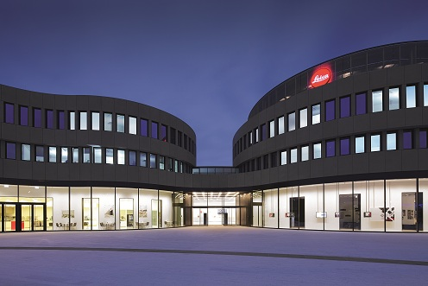
Foto 1: Zumtobel realiseerde voor de nieuwe firmahoofdzetel van Leica Camea AG een lichtoplossing die tegemoet komt aan de individuele eisen van de meervoudige nieuwbouw en aan de behoeften van de verschillende gebruikers.

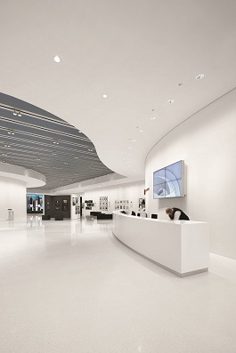

Foto 2: De door Zumtobel in nauwe samenwerking met de lichtingenieurs hpi Himmen en Lichtvision gerealiseerde lichtoplossing ondersteunt de zelfbewuste en tegelijk gereserveerde architectuur van het Leitz-Park met duidelijke vormen en een discreet design.

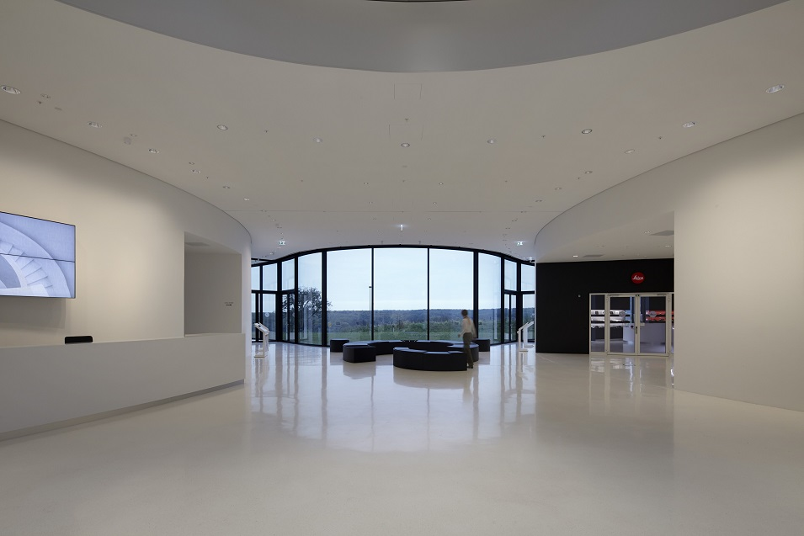

Foto 3: De lichtoplossing moest volledig in de ruimtelijke architectuur passen en op subtiele wijze het karakter van de ruimte onderstrepen.

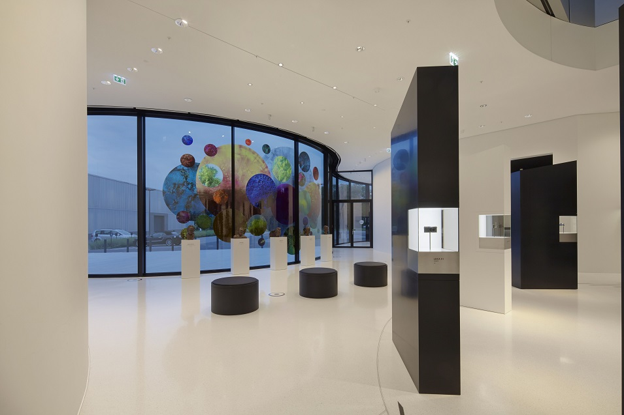

Foto 4: Terwijl Zumtobel de algemene verlichting met PANOS infinity downlights met een kleurtemperatuur van 3000 K realiseerde, werden de wallwashers door de inval van daglicht in een kleurtemperatuur van 4000 K ingezet.

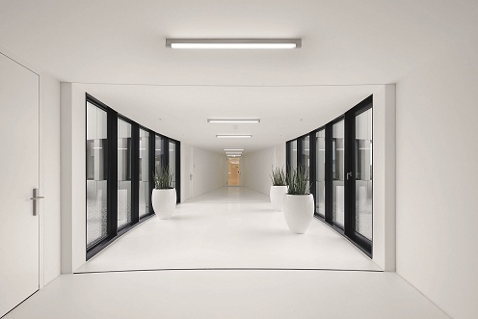

Foto 5: In de nevenruimtes en gangen van het Leica gebouwencomplex vergemakkelijken de opbouwarmaturen LINARIA de oriëntatie.

Contactpersoon voor de pers
Zumtobel Lighting GmbH  Sophie Moser  PR Manager  Schweizer Strasse 30  A-6850 Dornbirn  Phone: +43-5572-390-26527  Tel. +43-664-80892-3074  e-mail: sophie.moser@zumtobelgroup.com  www.zumtobel.com | N.V. Zumtobel Lighting S.A.  Jacques Brouhier  Marketing Manager Benelux  Rijksweg 47  IndustriezonePuurs 442  2870 Puurs  Phone: +32/(0)3/860.93.93  jacques.brouhier@zumtobelgroup.com  www.zumtobel.be  www.zumtobel.nl  www.zumtobel.lu

Verkoop Benelux:
N.V. Zumtobel Lighting S.A.
Rijksweg 47 – Industriezone Puurs Nr. 442
B-2870 Puurs

Tél.: +32 3 860 93 93
Fax : +32 3 886 25 00
info@zumtobel.be
info@zumtobel.lu

www.zumtobel.be
www.zumtobel.nl
www.zumtobel.lu

Over Zumtobel
Zumtobel is de internationaal toonaangevende aanbieder van globale lichtoplossingen die het samenspel van licht en architectuur ‘beleefbaar’ maakt. Als pionier op het vlak van innovatie kan Zumtobel een omvangrijk aanbod van hoogwaardige armaturen en lichtmanagementsystemen voor de professionele gebouwverlichting in de toepassingsdomeinen kantoor, vorming, verkoop, handel, hotel en wellness, gezondheid, kunst en cultuur en industrie aanbieden. Zumtobel is een merk van Zumtobel AG met hoofdzetel in Dornbirn, Vorarlberg (Oostenrijk).

Zumtobel. Het licht.

